ỦY BAN NHÂN DÂN HUYỆN HOÀI ĐỨC
TRƯỜNG TIỂU HỌC TIỀN YÊN
---------- ---------

3

SÁNG KIẾN KINH NGHIỆM

MỘT SỐ GIẢI PHÁP GIÚP HỌC SINH BIỂU DIỄN TỰ TIN TRONG GIỜ HỌC ÂM NHẠC

LĨNH VỰC: ÂM NHẠC
TÊN TÁC GIẢ: NGUYỄN THỊ VIỆT HỒNG
ĐƠN VỊ CÔNG TÁC: TRƯỜNG TIỂU HỌC TIỀN YÊN
CHỨC VỤ: GIÁO VIÊN

NĂM HỌC: 2023 - 2024
UBND HUYỆN HOÀI ĐỨC TRƯỜNG TH TIỀN YÊN | CỘNG HÒA XÃ HỘI CHỦ NGHĨA VIỆT NAM  Độc lập - Tự do - Hạnh phúc

BẢN MÔ TẢ NỘI DUNG CƠ BẢN CỦA SÁNG KIẾN

(Đính kèm Đơn yêu cầu công nhận PVAH, HQAD sáng kiến số 7)
Tên Sáng kiến: “Một số giải pháp giúp học sinh biểu diễn tự tin trong giờ học Âm nhạc”.

Tác giả: Nguyễn Thị Việt Hồng
- Thực trạng:
  - Các vấn đề tồn tại trước khi thực hiện sáng kiến:
- Âm nhạc là món ăn tinh thần không thể thiếu trong cuộc sống của chúng ta, sau mỗi giờ học tập và làm việc căng thẳng, mọi người lại tìm đến âm nhạc để xua tan đi những mệt mỏi, căng thẳng. Còn đối với trẻ em, âm nhạc là một nhu cầu không thể thiếu trong đời sống tinh thần của trẻ, trẻ em tham gia ca hát để nhận biết thế giới xung quanh.
- Tuy vậy, học sinh cấp tiểu học là lứa tuổi còn rất bé, hoàn cảnh và môi trường giao tiếp còn hạn chế. Các em còn sợ sệt, rụt rè, lúng túng, e ngại khi đứng hát trước đám đông, do sợ mình hát sai, sợ các bạn chê cười, bởi thế mà làm giảm đi phần nào khả năng biểu hiện năng lực học tập âm nhạc của bản thân mình.
-Trong mỗi lớp học, có nhiều đối tượng học sinh cùng tham gia hoạt động. Ngoài những em có năng khiếu, có giọng hát hay, mạnh dạn tự tin khi thể hiện bài hát đa số vẫn còn nhiều em quá rụt rè, nhút nhát, rất ít xung phong lên biểu diễn bài hát trước lớp, thiếu tự tin, và hơn thế nữa các em nghĩ mình hát không hay.
(2) Lý do thực hiện sáng kiến:
- Nhằm đáp ứng chương trình giáo dục phổ thông mới 2018
- Nhằm nâng cao kết quả học tập môn Âm nhạc tại trường Tiểu học Tiền Yên theo hướng phát triển năng lực.
- Nhằm nâng cao trình độ chuyên môn, thay đổi bản thân, mạnh dạn áp dụng những biện pháp mới mang tính sáng tạo, góp phần vào việc phát triển giáo dục đáp ứng theo chương trình giáo dục phổ thông mới 2018.
- Nội dung sáng kiến:
- Tính mới, tính tiên tiến: SKKN có tính mới, tính tiến tiến cao, giáo viên bám sát chương trình GDPT 2018 để xây dựng phương pháp dạy học phù hợp. Từ đó học sinh đã hứng thú say mê hơn trong học tập, tự tin hơn trong giao tiếp và mạnh dạn tự tin hơn trong cuộc sống hàng ngày.
- Đặc biệt Âm nhạc là phương tiện truyền tải thông điệp đạo đức một cách dễ dàng và có sức lan tỏa rộng rãi bởi những giai điệu trầm bổng dễ đi vào lòng người,tạo dựng sự đồng cảm sâu sắc. Đối với học sinh, việc giáo dục tình cảm đạo đức thông qua Âm nhạc giúp học sinh ghi nhớ tốt hơn, đặc biệt là học sinh được tham gia hoạt động biểu diễn Âm nhạc...
- Dạy âm nhạc nhằm phát triển năng lực nhận thức của học sinh, học mỗi bài hát giúp các em biết thêm về một vấn đề, về tác giả hoặc đặc điểm riêng của bài hát. Sự phong phú về mặt nội dung trong các bài hát giúp học sinh thêm hiểu biết về cuộc sống. Các hình tượng âm nhạc cũng giúp nâng cao khả năng nhận thức và hiểu biết của các em. Bên cạnh đó, dạy hát còn phát triển năng lực ngôn ngữ, lời ca của bài hát làm vốn ngôn ngữ của học sinh trở nên phong phú và sinh động hơn.
- Các biện pháp đưa ra phù hợp với đặc điểm tâm sinh lí của học sinh tiểu học. Thông qua các trò chơi giúp học sinh thực hành về các nội dung đảm bảo phương châm “vừa học vừa chơi” nhẹ nhàng và hiệu quả.
Tính khả thi: Các biện pháp đưa ra có tính khả thi cao, dễ thực hiện, và được giáo viên thực hiện xuyên suốt các tiết học. Học sinh được thực hành nhiều, được đặt mình vào vị trí chủ động trong quá trình học tập.
Giáo viên có vai trò như người cố vấn, hỗ trợ các em khi gặp khó khăn, nhưng không chiếm quyền kiểm soát toàn bộ buổi học. Điều này khuyến khích sự tự tin, sáng tạo của học sinh.
Kết quả của sáng kiến:
Qua một thời gian áp dụng các biện pháp trên đã giúp cho giáo viên tích cực, nhiệt tình, say sưa hơn trong công việc. Học sinh phát huy được năng lực của bản thân cụ thể trong chương trình văn nghệ chào mừng ngày Nhà giáo Việt Nam, ngày hội Xuân yêu thương, ngày hội Thiếu nhi vui khỏe... do nhà trường tổ chức, có gần 1/3 số học sinh trong nhà trường tham gia vào các tiết mục văn nghệ. Các cuộc thi văn nghệ cấp Huyện, đội văn nghệ của trường đã cùng với các bạn góp nhiều tiết mục hay và nhiều ý nghĩa cho hội thi. Khi ở trên sân khấu, các em rất mạnh dạn tự tin, thể hiện được kĩ năng ca hát, nhảy múa của mình. Các kĩ năng chia sẻ, giao tiếp, khả năng cảm thụ âm nhạc tăng lên rõ rệt.
Kết quả đạt được như sau:

Khối | Tổng số học sinh | Chưa hoàn thành | Hoàn thành | Hoàn thành tốt
1 | 123 | 0 | 40 | 83
2 | 117 | 0 | 38 | 79
3 | 120 | 0 | 41 | 79
4 | 116 | 0 | 38 | 78
5 | 123 | 0 | 46 | 77

Năm học | Mức độ đạt được của học sinh | Kết quả
2022-2023 | Học sinh mạnh dạn, tự tin | 26% số HS toàn trường
2022-2023 | Học sinh chưa mạnh dạn, tự tin. | 74% số HS toàn trường
2023-2024 | Học sinh mạnh dạn, tự tin | 68% số HS toàn trường
2023-2024 | Học sinh chưa mạnh dạn, tự tin. | 32% số HS toàn trường

- Đánh giá phạm vi ảnh hưởng của Sáng kiến:
  - Chỉ có hiệu quả trong phạm vi Đơn vị áp dụng
  - Đã được chuyển giao, nhân rộng việc áp dụng ra phạm vi quận/huyện/sở/ ngành/tập đoàn/tông công ty... (theo chứng cứ đính kèm)
  - Đã phục vụ rộng rãi người dân hoặc người tiêu dùng trên địa bàn Thành phố, hoặc đã được chuyên giao, nhân rộng việc áp dụng trên địa bàn Thành phố (theo chứng cứ đính kèm)

XÁC NHẬN CỦA CƠ QUAN    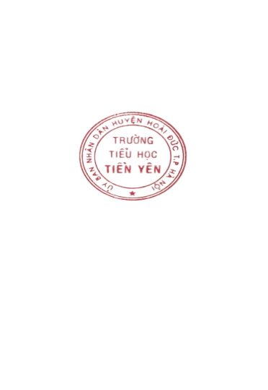  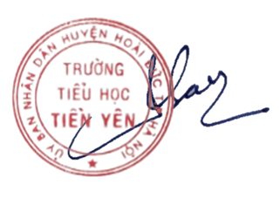  Trần Thu Hằng | Hoài Đức,ngày 16 tháng 04 năm 2024  Người viết sáng kiến    Nguyễn Thị Việt Hồng

UBND HUYỆN HOÀI ĐỨC TRƯỜNG TH TIỀN YÊN | CỘNG HÒA XÃ HỘI CHỦ NGHĨA VIỆT NAM  Độc lập - Tự do - Hạnh phúc  Hoài Đức, ngày 16 tháng 04 năm 2024

BÁO CÁO TÓM TẮT
Sáng kiến kinh nghiệm, cải tiến kỹ thuật, giải pháp công tác,
giải pháp kỹ thuật, giải pháp quản lý, giải pháp tác nghiệp, giải pháp ứng dụng tiến bộ kỹ thuật, đề tài nghiên cứu, áp dụng công nghệ mới
đề xuất xét sáng kiến cấp Huyện

- SƠ YẾU LÝ LỊCH
  - Họ và tên: Nguyễn Thị Việt Hồng - Giới tính: Nữ
  - Đơn vị công tác: Trường Tiểu học Tiền Yên
  - Chức vụ hiện nay: Giáo viên
  - Trình độ chuyên môn, nghiệp vụ: Đại học
  - Số điện thoại liên hệ: 0399363238

II. SÁNG KIẾN KINH NGHIỆM, CẢI TIẾN KỸ THUẬT, GIẢI PHÁP CÔNG TÁC, ĐỀ TÀI NGHIÊN CỨU KHOA HỌC HOẶC ÁP DỤNG CÔNG NGHỆ MỚI
1. Tên, lĩnh vực thực hiện sáng kiến kinh nghiệm đề nghị xem xét: “Một số giải pháp giúp học sinh biểu diễn tự tin trong giờ học Âm nhạc”.
2. Lĩnh vực thực hiện sáng kiến: môn Âm nhạc
3. Các thành viên tham gia nghiên cứu sáng kiến kinh nghiệm:
4. Thời gian thực hiện: Năm học 2023 - 2024
5. Mô tả sáng kiến cải tiến kỹ thuật giải pháp công tác; đề tài nghiên khoa học; công nghệ áp dụng vào thực tiễn:
“Một số giải pháp giúp học sinh biểu diễn tự tin trong giờ học Âm nhạc”.
Mục tiêu của giáo dục Việt Nam là “Đào tạo con người Việt Nam phát triển toàn diện về đạo đức, tri thức, sức khỏe và nghề nghiệp, trung thành với lý tưởng độc lập dân tộc và chủ nghĩa xã hội. Hình thành bồi dưỡng nhân cách, phẩm chất, năng lực đáp ứng nhu cầu của sự nghiệp xây dựng và bảo vệ Tổ quốc.Nhằm thực hiện mục tiêu của giáo dục, những năm gần đây, nắm bắt được tình hình thực tế những đòi hỏi phát triển của xã hội, Bộ Giáo dục và Đào tạo đã điều chỉnh và đưa môn Âm nhạc là môn học bắt buộc. Mục tiêu của môn Âm nhạc không đào tạo các em là ca sĩ, nhạc sĩ nhưng thông qua môn học này hình thành cho các em những kiến thức ban đầu, các kĩ năng âm nhạc cơ bản, giúp các em có một thế giới tinh thần thoải mái hơn, học tập tốt hơn các môn học khác, góp phần giúp các em phát triển toàn diện về mọi mặt như: đức, trí, thể, mĩ.... để tạo nên những con người toàn diện.
Âm nhạc là phương tiện truyền tải thông điệp đạo đức một cách dễ dàng và có sức lan tỏa rộng rãi bởi những giai điệu trầm bổng dễ đi vào lòng người,tạo dựng sự đồng cảm sâu sắc. Đối với học sinh, việc giáo dục tình cảm đạo đức thông qua Âm nhạc giúp học sinh ghi nhớ tốt hơn, đặc biệt là học sinh được tham gia hoạt động biểu diễn Âm nhạc...
Dạy âm nhạc nhằm phát triển năng lực nhận thức của học sinh, học mỗi bài hát giúp các em biết thêm về một vấn đề, về tác giả hoặc đặc điểm riêng của bài hát. Sự phong phú về mặt nội dung trong các bài hát giúp học sinh thêm hiểu biết về cuộc sống. Các hình tượng âm nhạc cũng giúp nâng cao khả năng nhận thức và hiểu biết của các em. Bên cạnh đó, dạy hát còn phát triển năng lực ngôn ngữ, lời ca của bài hát làm vốn ngôn ngữ của học sinh trở nên phong phú và sinh động hơn.
Các giải pháp: 1.Tạo hứng thú cho học sinh khi dạy bài hát mới
2.Tạo sự mạnh dạn cho học sinh
3.Tổ chức trò chơi học tập :
Trò chơi 1: Nhà biên đạo múa tí hon
Trò chơi 2: Em tập làm ca sĩ
Trò chơi 3: Hoa đến tay ai người ấy hát
Trò chơi 4:Em tập làm chỉ huy
Trò chơi 5:Nhìn tranh, đoán tên bài hát
Trò chơi 6: Ô cửa bí mật
4.Tổ chức các hoạt động ngoại khoá
6. Địa chỉ áp dụng: Trường Tiểu học Tiền Yên
7. Thời gian bắt đầu áp dụng: Tháng 09/2023
8. Những hiệu quả nổi bật đã đạt được:
- Qua một thời gian áp dụng các biện pháp trên đã giúp cho giáo viên tích cực, nhiệt tình, say sưa hơn trong công việc. Học sinh phát huy được năng lực của bản thân cụ thể trong chương trình văn nghệ chào mừng ngày Nhà giáo Việt Nam, ngày hội Xuân yêu thương, ngày hội Thiếu nhi vui khỏe... do nhà trường tổ chức, có gần 1/3 số học sinh trong nhà trường tham gia vào các tiết mục văn nghệ. Các cuộc thi văn nghệ cấp Huyện, đội văn nghệ của trường đã cùng với các bạn góp nhiều tiết mục hay và nhiều ý nghĩa cho hội thi. Khi ở trên sân khấu, các em rất mạnh dạn tự tin, thể hiện được kĩ năng ca hát, nhảy múa của mình. Các kĩ năng chia sẻ, giao tiếp, khả năng cảm thụ âm nhạc tăng lên rõ rệt.
- Trong giờ học, sự kết hợp của giáo viên và học sinh rất nhịp nhàng, các em tiếp thu bài tốt, không khí học tập sôi nổi, thực sự tiết học trở thành “học mà vui, vui mà học”. Các em rất hứng thú say mê trong học tập.
- Sáng kiến góp phần cải tiến một số nội dung, phương pháp giảng dạy môn Âm nhạc tại trường Tiểu học Tiền Yên theo hướng phát triển năng lực.
- Sáng kiến nêu lên một số biện pháp nhằm nâng cao chất lượng dạy học môn Âm nhạc ở trường tiểu học Tiền Yên theo chương trình GDPT mới 2018.
+ Đề tài là một tài liệu tham khảo về phương pháp dạy học môn Âm nhạc ở bậc tiểu học theo chương trình GDPT 2018.
- Sáng kiến dễ áp dụng có thể phổ biến tại nhiều đơn vị.

THỦ TRƯỞNG ĐƠN VỊ XÁC NHẬN  Trần Thu Hằng | Người báo cáo    Nguyễn Thị Việt Hồng

MỤC LỤC

NỘI DUNG | Trang
I. Đặt vấn đề | 1
1. Tính cấp thiết phải tiến hành sáng kiến: | 1
2. Mục tiêu của đề tài, sáng kiến. | 2
3. Thời gian, đối tượng, phạm vi nghiên cứu. | 3
II. Nội dung của sáng kiến: | 4
1. Hiện trạng vấn đề | 4
2. Giải pháp thực hiện sáng kiến để giải quyết vấn đề | 5
2.1.Giải pháp 1: Tạo hứng thú cho học sinh khi dạy bài hát mới | 5
2.2. Giải pháp 2: Tạo sự mạnh dạn cho học sinh | 6
2.3. Giải pháp 3: Tổ chức trò chơi học tập | 7
2.4. Giải pháp 4: Tổ chức các hoạt động ngoại khoá | 12
3. Kết quả sau khi áp dụng giải pháp sáng kiến tại đơn vị: | 13
4. Hiệu quả của sáng kiến: | 14
4.1. Hiệu quả về khoa học: | 14
4.2. Hiệu quả về kinh tế: | 14
4.3. Hiệu quả về xã hội: | 14
5. Tính khả thi (khả năng áp dụng vào thực tiễn công tác của đơn vị, địa phương) | 15
6. Thời gian thực hiện đề tài, sáng kiến. | 16
7. Kinh phí thực hiện đề tài, sáng kiến. | 16
III. Kiến nghị, đề xuất: | 16
TÀI LIỆU THAM KHẢO

I. ĐẶT VẤN ĐỀ

1. Tính cấp thiết phải tiến hành sáng kiến:
“Nghề dạy học là một nghề cao quý nhất trong những nghề cao quý”.
Đó là vinh dự, tự hào của các thầy, cô giáo, những người đã dạy dỗ, vun đắp cho thế hệ tương lai của Tổ quốc Việt Nam. Trong công cuộc đổi mới và xây dựng đất nước, công lao đóng góp của những người thầy, cô thật lớn lao. Biết bao tấm gương cao đẹp của các thầy, cô giáo trên khắp mọi miền của đất nước, từ thành thị đến nông thôn, nơi miền núi hay vùng hải đảo xa xôi…đã miệt mài bên trang giáo án cho mỗi buổi đến trường. Những trang giáo án là những bài ca hào hùng, thiết tha, sâu lắng về nghĩa tình thầy trò, về những lao động vất vả, sự hy sinh thầm lặng mà lớn lao của các thầy cô giáo đi gieo những hạt giống tâm hồn.
Như chúng ta đã biết Âm nhạc là món ăn tinh thần không thể thiếu trong cuộc sống của chúng ta, sau mỗi giờ học tập và làm việc căng thẳng, mọi người lại tìm đến âm nhạc để xua tan đi những mệt mỏi, căng thẳng. Còn đối với trẻ em, âm nhạc là một nhu cầu không thể thiếu trong đời sống tinh thần của trẻ, trẻ em tham gia ca hát để nhận biết thế giới xung quanh.
Ở trường tiểu học, Âm nhạc được ví như bộ môn Đạo đức thứ hai.Với mỗi bài hát học sinh được học đều là một bài học đáng quý giúp hình thành ở các em tư tưởng đạo đức, lối sống lành mạnh.
Âm nhạc giúp làm tăng giá trị về tinh thần, sự gợi mở của giai điệu, lời ca, nhịp điệu, giúp trẻ thực sự say sưa với những ca từ trong sáng, hồn nhiên, từ đó có cách nhìn tươi đẹp về cuộc sống xung quanh. Trong giờ học hát, khi được tiếp xúc với âm nhạc có lời, có cảm xúc, có nội dung cụ thể về sự vật, hiện tượng được diễn tả bằng âm nhạc và ngôn ngữ văn học sẽ giúp các em phát triển về ngôn ngữ và khả năng giao tiếp. Khi học hát, các em được nghe, được thực hành âm nhạc.
Tuy vậy, học sinh cấp tiểu học là lứa tuổi còn rất bé, hoàn cảnh và môi trường giao tiếp còn hạn chế. Các em còn sợ sệt, rụt rè, lúng túng, e ngại khi đứng hát trước đám đông, do sợ mình hát sai, sợ các bạn chê cười, bởi thế mà làm giảm đi phần nào khả năng biểu hiện năng lực học tập âm nhạc của bản thân mình.
Trong mỗi lớp học, có nhiều đối tượng học sinh cùng tham gia hoạt động. Ngoài những em có năng khiếu, có giọng hát hay, mạnh dạn tự tin khi thể hiện bài hát đa số vẫn còn nhiều em quá rụt rè, nhút nhát, rất ít xung phong lên biểu diễn bài hát trước lớp, thiếu tự tin, và hơn thế nữa các em nghĩ mình hát không hay. Thiết nghĩ đây là môn học được nhiều học sinh yêu thích và có hứng thú
khi học, bản thân tôi cũng mong muốn bằng cách nào để giúp cho tất cả các em trong lớp đều được tham gia học tập sôi nổi, nhiệt tình và tương đối đồng nhất, cho các em biết hòa mình trong tập thể, tạo nên một tâm thế sẵn sàng, ham học và đây cũng là một điều kiện thuận lợi giúp cho các em học tốt những môn học khác.
Để đáp ứng được các nhu cầu cơ bản đó, tôi luôn suy nghĩ làm thế nào để các em học môn Âm nhạc trong nhà trường có chất lượng cao, các em thực sự hứng thú khi tham gia môn học này. Và để các em mạnh dạn, tự tin khi biểu diễn bài hát. Đây cũng chính là lý do để tôi chọn đề tài “Một số giải pháp giúp học sinh biểu diễn tự tin trong giờ học Âm nhạc”.
2. Mục tiêu của đề tài, sáng kiến:
Mục tiêu của giáo dục Việt Nam là “Đào tạo con người Việt Nam phát triển toàn diện về đạo đức, tri thức, sức khỏe và nghề nghiệp, trung thành với lý tưởng độc lập dân tộc và chủ nghĩa xã hội. Hình thành bồi dưỡng nhân cách, phẩm chất, năng lực đáp ứng nhu cầu của sự nghiệp xây dựng và bảo vệ Tổ quốc.Nhằm thực hiện mục tiêu của giáo dục, những năm gần đây, nắm bắt được tình hình thực tế những đòi hỏi phát triển của xã hội, Bộ Giáo dục và Đào tạo đã điều chỉnh và đưa môn Âm nhạc là môn học bắt buộc. Mục tiêu của môn Âm nhạc không đào tạo các em là ca sĩ, nhạc sĩ nhưng thông qua môn học này hình thành cho các em những kiến thức ban đầu, các kĩ năng âm nhạc cơ bản, giúp các em có một thế giới tinh thần thoải mái hơn, học tập tốt hơn các môn học khác, góp phần giúp các em phát triển toàn diện về mọi mặt như: đức, trí, thể, mĩ.... để tạo nên những con người toàn diện.
Âm nhạc là phương tiện truyền tải thông điệp đạo đức một cách dễ dàng và có sức lan tỏa rộng rãi bởi những giai điệu trầm bổng dễ đi vào lòng người,tạo dựng sự đồng cảm sâu sắc. Đối với học sinh, việc giáo dục tình cảm đạo đức thông qua Âm nhạc giúp học sinh ghi nhớ tốt hơn, đặc biệt là học sinh được tham gia hoạt động biểu diễn Âm nhạc...
Dạy âm nhạc nhằm phát triển năng lực nhận thức của học sinh, học mỗi bài hát giúp các em biết thêm về một vấn đề, về tác giả hoặc đặc điểm riêng của bài hát. Sự phong phú về mặt nội dung trong các bài hát giúp học sinh thêm hiểu biết về cuộc sống. Các hình tượng âm nhạc cũng giúp nâng cao khả năng nhận thức và hiểu biết của các em. Bên cạnh đó, dạy hát còn phát triển năng lực ngôn ngữ, lời ca của bài hát làm vốn ngôn ngữ của học sinh trở nên phong phú và sinh động hơn.
Xác định được vai trò to lớn của âm nhạc đối với sự hình thành và phát triển nhân cách nên trong chương trình giáo dục nói chung, bậc tiểu học nói riêng, âm nhạc được đưa vào nhà trường với tư cách là môn học bắt buộc, dù đã qua nhiều lần cải cách thì cái cốt lõi của nó vẫn là những bài hát hay, giàu tính giáo dục, dễ hát, dễ thuộc, rất được học sinh tiểu học yêu thích.
Do vậy, khi giảng dạy bộ môn này, người giáo viên cần phải xác định rõ mục tiêu giảng dạy bộ môn để lựa chọn, vận dụng linh hoạt, phù hợp có hiệu quả các phương pháp dạy học để các em có hứng thú tham gia học tập tốt bộ môn.
3. Thời gian, đối tượng, phạm vi nghiên cứu.
- Thời gian: Từ đầu tháng 9 năm học 2023-2024.
- Đối tượng: Học sinh trường Tiểu học Tiền Yên.
-Phạm vi nghiên cứu: Sáng kiến kinh nghiêm với đề tài “Một số giải pháp giúp học sinh biểu diễn tự tin trong giờ học Âm nhạc”. Với mục tiêu làm thế nào để các em học môn Âm nhạc trong nhà trường có chất lượng cao, các em thực sự hứng thú khi tham gia môn học này. Và để các em mạnh dạn, tự tin khi biểu diễn bài hát và tích cực tham gia các hoạt động văn nghệ do trường tổ chức.
Cho các em biết hòa mình trong tập thể, tạo nên một tâm thế sẵn sàng, ham học và đây cũng là một điều kiện thuận lợi giúp cho các em học tốt những môn học khác.

II. NỘI DUNG SÁNG KIẾN

I. Hiện trạng vấn đề
Năm học 2023 - 2024 tôi được phân công giảng dạy âm nhạc. Để biết được kết quả học tập khả năng của học sinh, ngay từ tiết đầu tiên của năm học tôi thường phân loại học sinh thông qua một cuộc “kiểm tra nhỏ” về khả năng ca hát và vận động của các em. Sau thời gian tìm hiểu thực trạng các tiết học trên lớp tôi thấy có những ưu điểm và hạn chế như sau:
1. Ưu điểm:
a) Đối với giáo viên:
- Nắm được các nội dung chính trong chuyên đề chuyên môn mà bản thân đã lựa chọn, từ đó áp dụng có hiệu quả vào thực tiễn giảng dạy của lớp mình.
- Nâng cao được năng lực chuyên môn khi áp dụng thực hiện các biện pháp. Từ đó phát huy được sự sáng tạo cũng như kĩ năng sư phạm của bản thân.
- Nhận được sự ủng hộ, đồng tình của học sinh. Hiểu được âm nhạc là một môn học hết sức quan trọng đối với học sinh trường Tiểu học.
- Biết được những vấn đề chính, những yêu cầu cơ bản cần phải làm khi áp dụng và thực hiện một số biện pháp rèn kĩ năng hát vào thực tế.
- Giáo viên áp dụng phương pháp vào quá trình dạy học hàng ngày, từ đó nhận thức rõ được vị trí, vai trò, trách nhiệm của bản thân trong quá trình thực hiện các biện pháp này trong công tác giáo dục.

- Nhà trường: Ban giám hiệu tạo điều kiện giúp đỡ như thường xuyên dự giờ, góp ý, rút kinh nghiệm, bố trí thời gian để tôi đi dự giờ học tập kinh nghiệm đồng nghiệp ở các trường bạn....

- Giáo viên: Nắm chắc chuyên môn, tích cực tìm tòi để vận dụng các phươngpháp mới phù hợp vào giảng dạy.

- Học sinh: Đa số các em yêu thích môn Âm nhạc, ngoan ngoãn nghe cô giáo giảng bài, làm mẫu.
b) Đối với học sinh:
- Đồng hành cùng giáo viên thực hiện tốt việc học hát theo phương pháp mới.
- Phát huy được các mặt mạnh, khắc phục các hạn chế của mình trong việc hát các tiếng hát luyến, các tiếng có dộ ngân dài.
- Học sinh yêu quý, tin tưởng, và luôn nhiệt tình tham gia cùng giáo viên trong quá trình thực hiện.

2.Nhược điểm:

- Nhà Trường: Chưa có phòng học Âm nhạc riêng nên phần nào ảnh hưởng đến các lớp bên cạnh. Trên các lớp học chưa có đủ 100% thiết bị âm thanh như loa, máy chiếu,...

Các tài liệu tham khảo và sách đọc thêm dành cho môn học này rất ít. Giáo viên phải tự tìm tòi tài liệu để phục vụ cho việc dạy và học.

- Học sinh:

+ Học sinh rụt rè, chưa tự tin, chưa mạnh dạn khi biểu diễn bài hát trước bạn bè và thầy cô. Chưa chủ động tìm động tác phụ hoạ cho bài hát. Thời gian dành cho bộ môn quá ít: 1 tiết/tuần.

+ Hoạt động tập thể chưa nhiều nên các em có phần rụt dè, không tự tin khi đứng trước đông người.

+ Âm nhạc là môn học thiên về năng khiếu nên một số học sinh không có năng khiếu thường hát lạc giọng, hát chưa đúng giai điệu, tiết tấu.

- Giáo viên: Một số giáo viên lên lớp ngại sử dụng đồ dùng dạy học, có giáo viên không sử dụng được nhạc cụ (đàn) nên dạy theo phương pháp truyền thống, không đổi mới phương pháp dạy học.
Từ thực trạng trên, để giúp cho các em mạnh dạn, tự tin hơn trong khi biểu diễn tôi đã mạnh dạn cải tiến phương pháp nhằm để giúp các em cảm thấy thoải mái, không e ngại khi hát. Tôi đã triển khai đề tài này trong năm học 2023– 2024 đã được ghi nhận và thu được kết quả năm sau tốt hơn năm trước.
II. Giải pháp thực hiện sáng kiến để giải quyết vấn đề
1.Giải pháp thứ nhất: Tạo hứng thú cho học sinh khi dạy bài hát mới

Âm nhạc trong trường tiểu học chưa thực sự được coi trọng, đa phần học sinh chỉ quan tâm đến môn học các em coi là môn học chính như: môn Toán, Tiếng Việt, Tiếng Anh,... nên một số em học sinh chưa thật sự hứng thú học tập. Giáo viên phải gây hứng thú cho học sinh ngay từ phần giới thiệu bài hát mới bằng cách luôn thể hiện thái độ vui vẻ và thân mật đối với học sinh khi bước vào lớp.

Khi giới thiệu một bài hát mới, giáo viên nên giới thiệu bằng nhiều cách khác nhau để lôi cuốn học sinh như cho học sinh quan sát tranh có hình ảnh minh họa nội dung của bài hát, hoặc có thể sử dụng trò chơi ô chữ để dẫn vào bài.
Ví dụ: Để giới thiệu bài hát “Vào rừng hoa” tôi cho học sinh các tổ thi kể tên các loài hoa, màu sắc, tác dụng của từng loại hoa sau đó giới thiệu vào bài
học. Hay cho học sinh xem những vật thật có liên quan tới bài hát như: quả
bóng, quả khế, quả trứng…để giới thiệu bài hát “Quả”, xem lá cờ Tổ quốc, lá
cờ hoà bình để giới thiệu bài hát “Tổ quốc ta” hoặc các em có thể kể về
cảnh đẹp trên đường đi học của mình, sau đó tôi giới thiệu vào bài hát “Vui đến
trường”.
Hoặc có thể kể cho học sinh nghe những câu chuyện về tác giả, tác phẩm, hoàn cảnh sáng tác để học sinh hiểu được nội dung tác giả muốn truyền đạt qua bài hát.
Ví dụ: Khi giới thiệu bài hát “Học sinh lớp hai chăm ngoan” tôi kể cho học sinh nghe về hoàn cảnh khi nhạc sĩ Hoàng Long sáng tác bài hát và mong muốn của nhạc sĩ là các em học sinh luôn yêu thương đoàn kết, giúp đỡ nhau trong học tập để cùng tiến bộ xứng đáng là con ngoan trò giỏi cháu Bác Hồ kính yêu.
Khi cho học sinh nghe bài hát mẫu, tôi sử dụng đĩa nhạc có sẵn hoặc tự đệm đàn và hát, khi trình bày tôi thường kết hợp với một vài động tác phụ họa để học sinh nghe và hiểu nội dung bài hát với nhiều hình thức khác nhau. Thỉnh thoảng tôi mở băng đĩa nhạc do các em trường năng khiếu trình bày sẽ lôi kéo các em vào bài học.
Ví dụ: Khi hát mẫu bài “Xúc xắc xúc xẻ” tôi trình bày bài hát kết hợp các
động tác nghiêng người qua trái, qua phải nhịp nhàng, như vậy học sinh vừa
nghe, vừa tưởng tượng ra bài hát mình sắp học.
Sau khi nghe hát mẫu, giáo viên khuyến khích học sinh nói lên cảm nhận của mình về bài hát như: Bài hát các em vừa nghe có hay không, nhịp điệu của bài hát nhanh hay chậm, sôi nổi hay tình cảm, nhẹ nhàng hay tha thiết?…Điều đó giúp các em sẽ có hứng thú hơn với bài hát mới.
b) Giải pháp thứ hai:Tạo sự mạnh dạn cho học sinh
Để tạo sự mạnh dạn cho học sinh, tôi hướng dẫn các em hát kết hợp với phụ họa. Phụ hoạcho bài hát là một phần rèn luyện cho các em khả năng tư duy sáng tạo, đồng thời phát huy tính chủ động, tích cực trong học tập. Khi hướng dẫn học sinh hát kết hợp phụ họa, tôi chia học sinh theo ba mức độ nhận thức khác nhau: Nhóm hát tốt và mạnh dạn, nhóm hát chưa tốt nhưng mạnh dạn, nhóm hát chưa tốt và chưa mạnh dạn.
* Đối với nhóm hát tốt và mạnh dạn: Nhóm này có ưu điểm là hát hay và mạnh dạn xung phong lên biểu diễn.Tôi thường gợi ý để học sinh tự trình bày bài hát trước rồi uốn nắn, sửa chữa luôn cả phần phụ họa.Tôi luôn chú ý động viên, tuyên dương những em có sự sáng taọ bằng những lời khen ngợi, những tràng pháo tay của các bạn hoặc những bông hoa gắn lời khen.
* Đối với nhóm hát tốt nhưng chưa mạnh dạn: Nhóm này, các em hát hay, đúng hoặc gần đúng với giai điệu hoặc lời ca nhưng chưa hăng hái, còn rụt rè.Tôi chia các em thành nhóm 4 hoặc 5, trong đó có 1 em có kĩ năng biểu diễn tốt làm nhóm trưởng hướng dẫn các bạn còn lại.
* Đối với nhóm hát chưa tốt và chưa mạnh dạn: Những học sinh này thường có khả năng tiếp thu bài chậm, lâu thuộc bài, không dám lên bảng hát trước lớp. Tôi giúp đỡ nhóm này bằng cách hát nhiều lần mẫu cho các em, cho các em hát hòa giọng với các bạn hát tốt.... Rồi tôi giao nhiệm vụ cho một em học khá giỏi và mạnh dạn hướng dẫn một nhóm 2 hoặc 3 em chưa mạnh dạn.Trong mỗi tiết học, tạo điều kiện cho các em biểu diễn, thể hiện mình nhiều hơn.Sau mỗi lần biểu diễn, phải khen ngợi các em dù đó là cố gắng nhỏ nhất.
Trong khi biểu diễn, tôi nhắc nhở học sinh phải thể hiện cử chỉ, nét mặt, nụ cười một cách tự nhiên, thoải mái, không gượng ép. Và giáo viên phải cố gắng trong mỗi tiết học cho học sinh lên biểu diễn nhiều dưới các hình thức như đơn ca, song ca, tam ca, tốp ca,
c) Giải pháp thứ ba: Tổ chức trò chơi học tập
Một thực tế cho thấy, nếu giáo viên chỉ dạy đủ trình tự các bước của một tiết học hát mà không lồng ghép nhiều trò chơi vào các tiết học thì sẽ gây cho tiết học sự khô cứng và nhàm chán. Từ đó học sinh sẽ không hứng thú khi học âm nhạc, dẫn đến tình trạng học sinh nhàm chán, mệt mỏi. Vì vậy, tôi luôn kích thích học sinh bằng cách tổ chức những tò chơi lồng ghép trong các tiết học để giúp học sinh mạnh dạn, tự tin hơn khi biểu diễn trước lớp.
Một số trò chơi mà tôi sử dụng:
Trò chơi 1: Nhà biên đạo múa tí hon
Trong tiết thứ hai, giáo viên thường hướng dẫn các em hát kết hợp vận động phụ họa hoặc múa đơn giản. Trước khi hướng dẫn cho các em các động tác mà giáo viên đã chuẩn bị, giáo viên có thể cho các em tự tìm các động tác phụ họa dưới hình thức trò chơi “Biên đạo múa tí hon”. Các em dựa vào nội dung lời ca để tìm ra những động tác phù hợp, sau đó giáo viên có thể sửa cho các em một số động tác rồi hướng dẫn cho cả lớp.
a. Tác dụng của trò chơi:
Trò chơi này có tác dụng dẫn dắt các em hướng tới những ý tưởng sáng tạo, thông qua các động tác minh họa cho lời ca các em hiểu được nội dung bài
hát nói lên điều gì.
b. Cách chơi:
Cho những học sinh xung phong lần lượt lên hát kết hợp vận động hoặc múa các động tác mà các em tự suy nghĩ trước lớp, sau đó giáo viên nhận xét khen ngợi và sửa cho các em những động tác hay hơn.
Phần thưởng cho các em “biên đạo múa” là những ngôi sao danh dự của giáo viên và những tràng pháo tay của các bạn trong lớp.
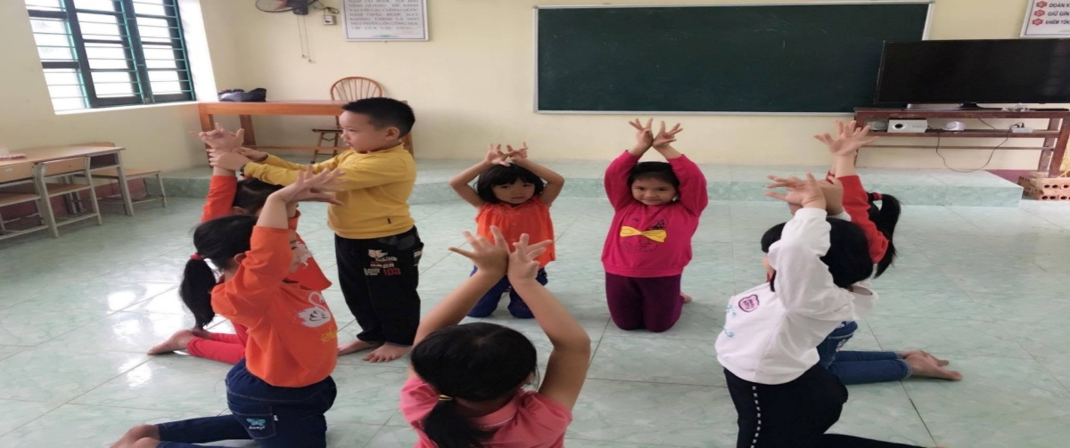

Trò chơi: Nhà biên đạo múa tí hon
Trò chơi 2: Em tập làm ca sĩ
Trong 2 tiết học cho một bài hát ta có thể áp dụng thêm các trò chơi khác tùy theo từng bài. Các trò chơi được cung cấp trong sách giáo viên chúng ta có thể thay bằng các tên gọi hấp dẫn giúp các em khi nghe đến tên trò chơi sẽ rất hứng thú tham gia.
Cũng cách gọi các em lên biểu diễn từng tốp hoặc đơn ca trước lớp ta thay bằng trò chơi có tên là: “Em tập làm ca sĩ”.
a. Tác dụng của trò chơi:
Giúp các em mạnh dạn, tự tin vào bản thân và hướng cho các em vươn tới những ước mơ cao đẹp.
b. Cách chơi:
Khi các em đã hát kết hợp vận động hoặc múa thành thạo, chuẩn xác bài hát, giáo viên gọi các em lên biểu diễn trước lớp. Nếu 2 học sinh ta gọi 2 “ca sĩ”, “song ca”, 3 học sinh ta gọi “tam ca”, 4, 5 học sinh ta gọi “tốp ca”. Các em rất thích thú khi được gọi như vậy và đa số các em rất hào hứng tham gia, hơn nữa các em lại có ý thức cao trong khi hát kết hợp với biểu diễn.
Giám khảo chấm điểm cho các “ca sĩ” là tập thể lớp cộng với những lời nhận xét khen ngợi, góp ý của giáo viên.

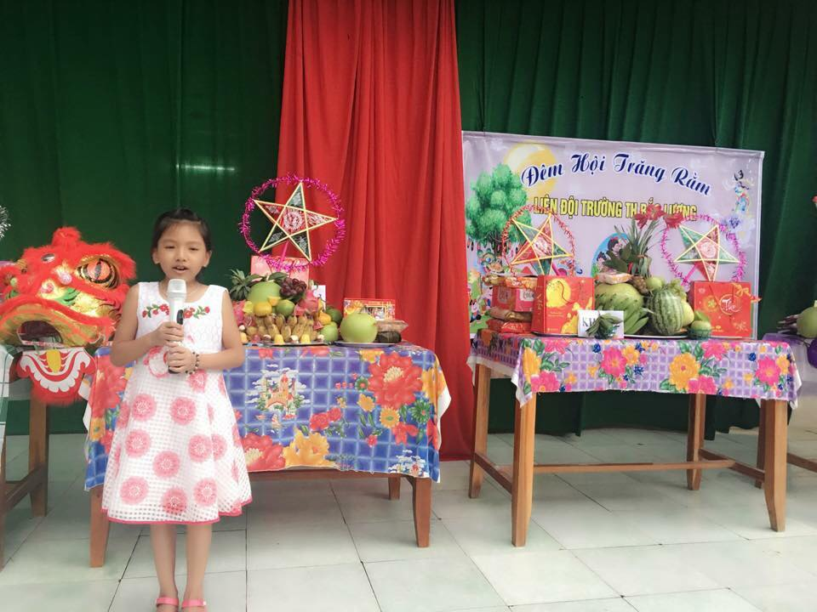

Trò chơi: Em tập làm ca sĩ
Trò chơi 3: Hoa đến tay ai người ấy hát
Đây là cách hát nối tiếp, để tạo cho các em tham gia nhiệt tình và hào hứng, thi đua hát đúng và chuẩn xác ta cho các em chơi trò chơi này.
a. Tác dụng của trò chơi:
Trò chơi này giúp các em bắt vào câu hát nối tiếp chuẩn xác cả về tiết tấu lẫn cao độ; phát huy tính nhanh nhẹn, chính xác và luyện trí nhớ cho các em.
b. Cách chơi:
Giáo viên chuẩn bị một bông hoa, có thể cho các em đứng thành hàng ngang (nếu ở trong lớp) đứng thành vòng tròn (nếu ở ngoài sân) người cầm hoa đầu tiên hát câu 1, sau đó đưa hoa cho bạn tiếp theo bạn tiếp theo bạn này phải bắt kịp câu 2 theo đúng tiết tấu của bài, cứ thế đến hết bài. Nếu ai không hát kịp hoặc bắt sai giọng thì học sinh ấy phải phạt bằng cách phải nhảy “lò cò” về chỗ ngồi theo tiếng đọc đồng thanh của cả lớp “nhảy lò cò cho cái giò nó khỏe, nhảy khe khẽ cho nó khỏe cái giò”.
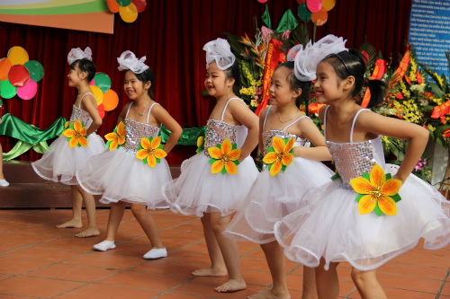
Trò chơi: Hoa đến tay ai người ấy hát(ảnh minh họa)

Trò chơi 4:Em tập làm chỉ huy
a. Tác dụng của trò chơi:
Thông qua trò chơi giúp các em phân biệt các phách mạnh, phách nhẹ của nhịp, biết phân biệt các loại nhịp. Đồng thời tạo cho các em có tính mạnh dạn, tự tin vào bản thân mình.
b. Cách chơi:
Giáo viên chia lớp thành 2 nhóm, bắt nhịp cho học sinh hát một bài hát đã học viết ở nhịp. Giáo viên cho học sinh vừa hát vừa đánh nhịp (sau khi đã hướng dẫn cách đánh nhịp cho học sinh), giáo viên mời đại diện mỗi nhóm một học sinh tham gia trò chơi. Kết thúc bài hát em nào đánh đúng nhịp sẽ ghi điểm cho nhóm mình và nhóm đó được xem là chiến thắng.
Chú ý:Trò chơi đánh nhịp áp dụng cho học sinh lớp 1, 2 ngoài ra học sinh lớp 3, 4, 5 ta có thể cho các em đánh thêm nhịp; có thể gọi thêm nhiều “chỉ huy”lên tham gia trò chơi nếu thời lượng cho phép.
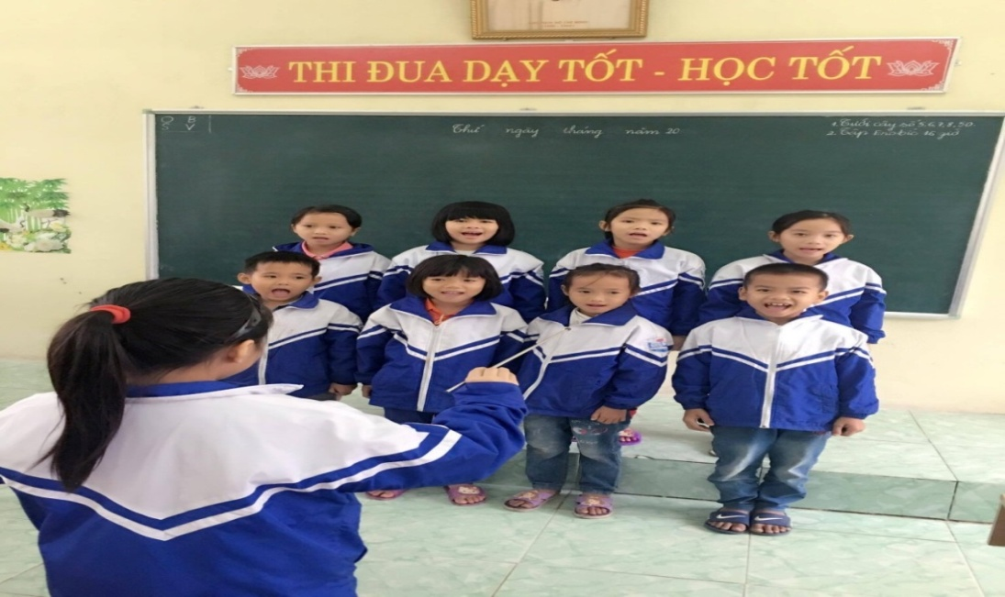

Trò chơi: Em tập làm chỉ huy
Trò chơi 5:Nhìn tranh, đoán tên bài hát
Trò chơi này tổ chức vào những tiết ôn tập cuối học kỳ.
a.Tác dụng của trò chơi
Thông qua trò chơi giúp các em nâng cao được khả năng phát triển trí tuệ, óc tưởng tượng và hiểu được nội dung của các bài hát sâu hơn qua các bức tranh. Qua đó cũng rèn luyện được kỹ năng ca hát cho học sinh.
b. Cách chơi
Giáo viên chuẩn bị tranh vẽ, đó là các bài hát cần ôn tập trong học kỳ I của lớp 1. Giáo viên treo tranh lên bảng và chia lớp thành 4 nhóm. Mỗi nhóm sẽ cử một học sinh lên bốc thăm các phiếu mà giáo viên đã chuẩn bị sẵn theo thứ tự 1, 2, 3, 4. Đây cũng là thứ tự các bức tranh có nội dung các bài hát khác nhau. Nhóm nào bốc thăm được phiếu số 1 sẽ nhìn tranh số 1 và hát bài hát có nội dung tương ứng, đó là bài hát “Quê hương tươi đẹp”. Tương tự bức tranh số 2 là bài hát “Lý cây xanh”, bức tranh số 3 là bài hát “Sắp đến Tết rồi”, bức tranh số 4 là bài hát “Đàn gà con”.

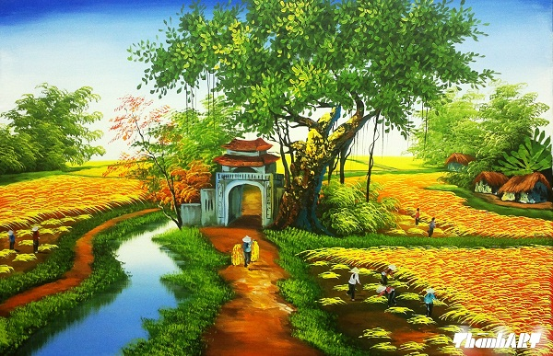
2
1

Tranh số 1 : Quê hương Tranh số 2 : Lý cây xanh
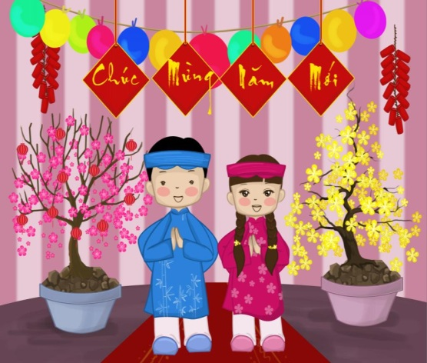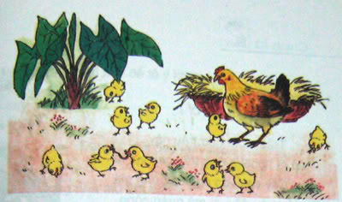
3
4

Tranh số 3 : Sắp đến tết rồi Tranh số 4 : Đàn gà con
- Nhóm nào hát đúng với bài hát có nội dung trong tranh vẽ, hát chuẩn xác và nói được tên tác giả thì sẽ được tặng điểm thi đua cao nhất cho các nhóm. Nhóm nào hát sai nội dung thì nhóm khác được quyền trình bày thay thế. Kết thúc trò chơi giáo viên cùng cả lớp đếm số ngôi sao danh dự, nhóm nào được nhiều ngôi sao hơn thì nhóm đó thắng cuộc. Nhóm nào thua thì cả nhóm phải đứng dậy hát kết hợp múa vận động phụ họa một trong những bài hát trên.
- Đối với các lớp 2, 3, 4, 5 sẽ có những bức tranh ôn tập của các lớp này với nội dung các bài hát tương ứng.
Trò chơi 6: Ô cửa bí mật
a.Tác dụng của trò chơi:
Trò chơi giúp học sinh được ôn luyện các bài hát, tạo cho học sinh mạnh dạn lên biểu diễn và mong muốn được khám phá những bí mật bên trong những ô cửa.
Chuẩn bị: Các loại đồ dùng, đồ chơi phù hợp theo từng chủ điểm ở phía sau những ô cửa, thùng các-tông sơn màu để làm ô cửa và một số đồng tiền vàng để tặng cho học sinh.
b. Cách chơi
Chia học sinh làm 2 đội, 2 đội trưởng lên oẳn tù tì để tìm ra đội nào chơi trước. Có từ 4 - 6 ô cửa được đánh dấu theo thứ tự từ 1 đến 6, đội nào chơi trước sẽ chọn bất kỳ một ô cửa, nếu ô cửa được mở ra, bên trong ô cửa có đồ dùng, đồ chơi gì thì đội đó phải hát một bài nói về hình ảnh đó.
Ví dụ: Mở ô cửa số 3 có con mèo thì hát một bài hát nói về con mèo như: “Ai cũng yêu chú mèo” hay “Thương con mèo”... Nếu mở ô cửa nào mà hát được bài hát có nội dung đúng với hình ảnh trong ô cửa đó thì đội đó được tặng một đồng tiền vàng. Tiếp tục đội kia chọn ô cửa. Nếu đội nào chọn ô cửa mà không hát được bài hát có nội dung như hình ảnh trong ô cửa thì quyền hát thuộc về đội bạn.
Khi tham gia chơi các trò chơi, tôi động viên tất cả các thành viên trong
lớp đều tham gia. Có thi đua, học sinh mới thực sự thể hiện hết khả năng của
mình, tích cực hơn, mạnh dạn hơn, bước đầu hình thành cho học sinh có thêm
nhiều kỹ năng trong cuộc sống.
d) Giải pháp thứ tư: Tổ chức các hoạt động ngoại khoá
Một trong những phương pháp đặc biệt mang lại hiệu quả cao trong việc tạo hứng thú cũng như tăng cường kĩ năng biểu diễn bài hát, tự tin, mạnh dạn truước đám đông đó là tổ chức các hoạt động ngoại khóa ngoài giờ lên lớp. Các hoạt động này giúp học sinh thư giãn sau các giờ học căng thẳng, đồng thời giúp các em ôn lại kiến thức đã học, tạo không khí vui vẻ, hòa đồng, giúp các em mạnh dạn, tự tin hơn.
Trong quá trình giảng dạy, tôi đã sử dụng một số hoạt động sau:
* Tổ chức các buổi giao lưu văn nghệ vào các tiết ôn tập trong tháng và theo chủ điểm hoạt động của tháng đó. Ngoài các bài hát trong chương trình, tôi giới thiệu và hướng dẫn các em học và thi hát một số bài hát liên quan đến chủ điểm theo tháng. Học sinh tự chuẩn bị các tiết mục, các hình thức biểu diễn như đơn ca, song ca, tốp ca, múa,.... Ban giám khảo cuộc thi là các em, để các em tự nhận xét và nêu cảm nhận riêng của mình. Từ đó các em sẽ học hỏi lẫn nhau và rèn luyện sự tự tin.
Tháng 9: Chủ điểm “Giao thông”, học các bài hát: Đường em đi, Chúng em với an toàn giao thông, Em đi qua ngã tư đường phố, Đèn xanh đèn đỏ…
Tháng 10: Chủ điểm “Chăm ngoan, học giỏi” nghe và hát những ca khúc về mẹ, về phụ nữ Việt Nam anh hùng.
Tháng 11: Chủ điểm “Nhớ ơn thầy cô giáo”. Học sinh tự chuẩn bị các bài hát có nội dung ca ngợi về thầy cô giáo theo nhóm hoặc cá nhân để biểu diễn trước lớp.
Tháng 12: Chủ điểm “Uống nước nhớ nguồn”- các bài hát về chú bộ đội.
Tháng 1+2: Chủ điểm "Mừng đảng, mừng xuân"
Tháng 3: Chủ điểm “Yêu quý mẹ và cô giáo”
Tháng 4: Chủ điểm “Hòa bình và hữu nghị ”
Tháng 5: Chủ điểm “Ngàn hoa dâng Bác ”
* Phối hợp với cuộc thi văn nghệ cấp trường theo từng đợt thi đua.
3. Kết quả của giải pháp sau khi áp dụng tại trường Tiểu học Tiền Yên
Qua một thời gian áp dụng các biện pháp trên đã giúp cho giáo viên tích cực, nhiệt tình, say sưa hơn trong công việc. Học sinh phát huy được năng lực của bản thân cụ thể trong chương trình văn nghệ chào mừng ngày Nhà giáo Việt Nam, ngày hội Xuân yêu thương, ngày hội Thiếu nhi vui khỏe... do nhà trường tổ chức, có gần 1/3 số học sinh trong nhà trường tham gia vào các tiết mục văn nghệ. Các cuộc thi văn nghệ cấp Huyện, đội văn nghệ của trường đã cùng với các bạn góp nhiều tiết mục hay và nhiều ý nghĩa cho hội thi. Khi ở trên sân khấu, các em rất mạnh dạn tự tin, thể hiện được kĩ năng ca hát, nhảy múa của mình trước đám đông, trước tập thể. Các kĩ năng chia sẻ, giao tiếp, khả năng cảm thụ âm nhạc tăng lên rõ rệt.
Bảng so sánh kết quả sau khi áp dụng giải pháp do tôi trực tiếp giảng dạy của học sinh học kì I năm học 2023-2024
Kết quả đạt được như sau:

Khối | Tổng số học sinh | Chưa hoàn thành | Hoàn thành | Hoàn thành tốt
1 | 123 | 0 | 40 | 83
2 | 117 | 0 | 38 | 79
3 | 120 | 0 | 41 | 79
4 | 116 | 0 | 38 | 78
5 | 123 | 0 | 46 | 77

Năm học | Mức độ đạt được của học sinh | Kết quả
2022-2023 | Học sinh mạnh dạn, tự tin | 26% số HS toàn trường
2022-2023 | Học sinh chưa mạnh dạn, tự tin. | 74% số HS toàn trường
2023-2024 | Học sinh mạnh dạn, tự tin | 68% số HS toàn trường
2023-2024 | Học sinh chưa mạnh dạn, tự tin. | 32% số HS toàn trường

4. Hiệu quả của sáng kiến:
4.1. Hiệu quả về khoa học:
Sau khi thực hiện các biện pháp trên tôi cảm thấy tự tin và chủ động hơn khi giảng dạy, hướng dẫn cho các em. Các em học sinh tiếp cận các kiến thức mới mẻ nên tham gia học tích cực, sôi nổi hơn và đạt kết quả cao hơn.
Học sinh phát huy được năng lực của bản thân cụ thể trong chương trình văn nghệ chào mừng ngày Nhà giáo Việt Nam, ngày hội Xuân yêu thương, ngày hội Thiếu nhi vui khỏe... do nhà trường tổ chức, có gần 1/3 số học sinh trong nhà trường tham gia vào các tiết mục văn nghệ.
4.2. Hiệu quả về kinh tế:
Bằng cách vận dụng những kinh nghiệm, sự hiểu biết kết hợp với vận dụng vào thực tế giảng dạy, sáng kiến được áp dụng triệt để, đạt chất lượng hiệu quả cao, hạn chế tối đa về kinh tế.
4.3. Hiệu quả về xã hội:
Không chỉ ứng dụng thành công ở một khối lớp mà tôi đã ứng dụng ra rộng rãi đối với các khối học trong nhà trường và hầu hết các em tham gia nhiệt tình, tăng hứng thú tập luyện trong giờ học, các em rất yêu thích môn âm nhạc, tinh thần vui vẻ thoải mái hơn. Vì vậy các bậc phụ huynh học sinh rất vui, qua đó họ đã quan tâm nhiều hơn tới môn học này và quan tâm đến con em mình nhiều hơn nữa. Đó là điều làm tôi rất mừng bởi từ trước đến giờ vẫn còn không ít các phụ huynh có suy nghĩ rằng học âm nhạc là môn phụ, không cần thiết nên thiếu sự quan tâm đến bộ môn, chính vì vậy mà học sinh cũng bị ảnh hưởng bởi quan niệm này dẫn đến tư tưởng nhận thức của các em về bộ môn bị lệch lạc, giờ học không đạt kết quả cao. Sau khi áp dụng thì hầu hết tư tưởng đó không còn tồn tại nữa.
5. Tính khả thi (khả năng áp dụng vào thực tiễn của đơn vị)
Sáng kiến kinh nghiệm được xây dựng trên điều kiện thực tế của nhà trường, lớp học và học sinh.
Sáng kiến kinh nghiệm được hướng dẫn cụ thể, chi tiết, giáo viên có thể dễ dàng áp dụng vào thực tiễn giảng dạy.
Hiệu quả: Sáng kiến kinh nghiệm đã được áp dụng và mang lại hiệu quả cao. Sự tiến bộ không chỉ ở quá trình tiếp thu kiến thức mà còn thể hiện ở các hoạt động như văn nghệ, hoạt động tập thể,….Các em đã dần mạnh dạn, tự tin thể hiện mình trước đám đông, trước tập thể.
Các kinh nghiệm được áp dụng trong sáng kiến là hoàn toàn khả thi và có kết quả thực sự. Sáng kiến này có thể đem nhân rộng trong các trường tiểu học, THCS vì các giải pháp dễ áp dụng, không mất nhiều thời gian, không tốn kinh phí mà hiệu quả thu được lại cao. Bản thân tôi đã áp dụng các giải pháp bản thân nghiên cứu khi triển khai, tổ chức thực hiện tại trường Tiểu học Tiền Yên một cách linh hoạt, sáng tạo theo đối tượng HS của mình và đạt được những kết quả nhất định. Ví dụ như đa số học sinh có kĩ năng biểu diễn tốt hơn, mạnh dạn tự tin tham gia các hoạt động ngoại khóa và các chương trình giao lưu văn hóa văn nghệ của nhà trường và cấp trên tổ chức.
6. Thời gian thực hiện đề tài, sáng kiến.
- Thời gian: Từ đầu tháng 9 năm 2023.
7. Kinh phí thực hiện đề tài.
Bản thân tôi tự nghiên cứu đánh giá những biện pháp không tốn chi phí đầu tư, việc thực hiện chủ yếu thông qua kinh nghiệm hiện có và sự nỗ lực chủ động của giáo viên và học sinh.
III. KIẾN NGHỊ- ĐỀ XUẤT
Ngày nay với xu thế phát triển của thời đại, cả xã hội chung tay xây dựng và phát triển nền giáo dục. Để nâng cao hiệu quả giáo dục, việc tìm tòi sáng tạo trong việc đổi mới phương pháp dạy học là sự phát triển không ngừng và hợp với quy luật thời đại. Và cũng là một trong những mục tiêu nghành giáo dục, nhà trường đề ra nhằm đạt được kết quả tốt đẹp. Bộ môn Âm nhạc cũng từng bước nâng cao hiệu quả một cách rõ rệt. Đạt được những kết quả đó¸ đòi hỏi người giáo viên phải không ngừng nâng cao trình độ chuyên môn nghiệp vụ, cập nhật các phần mềm ứng dụng công nghệ thông tin các phần mềm chuyên nghành và đặc biệt là tìm tòi đổi mới phương pháp trong giảng dạy Âm nhạc. Trên đây là “Một số giải pháp giúp học sinh biểu diễn tự tin trong giờ học Âm nhạc” mà tôi đã, đang và sẽ tiếp tục thực hiện nhằm nâng cao chất lượng các tiết dạy học. Đáp ứng mục tiêu chính của giáo dục âm nhạc, góp phần hoàn thiện mục tiêu chung của giáo dục âm nhạc Tiểu học.
Bản thân tôi trong quá trình công tác, tôi luôn đặt mục đích hàng đầu làm sao đem đến những học sinh của mình- những thế hệ tương lai của đất nước những gì tốt đẹp nhất mặc dù đó chỉ là những bước đi nhỏ bé, những viên gạch hồng xinh xinh. Là một giáo viên có trình độ chuyên môn về Âm nhạc tôi luôn phải tự nỗ lực trong giảng dạy để không ngừng nâng cao về chuyên môn, phương pháp truyền đạt nội dung kiến thức, cập nhật các phần mềm hỗ trợ. Đây cũng là một mục tiêu tôi luôn đặt ra và theo đuổi. Đạt được những kết quả đó là cả sự nỗ lực phấn đấu không ngừng nghỉ, đó quả là một thành công đáng khích lệ.
Để môn Âm nhạc ngày càng phát triển hơn nữa tôi xin có một số kiến nghị - đề xuất sau:
* Đối với cấp trên
- Tạo điều kiện thuận lợi cho giáo viên có đủ sách tham khảo, các
trang thiết bị phục vụ cho bộ môn Âm nhạc.
- Tạo điều kiện về cơ sở vật chất để giáo viên và học sinh có thể học tập, nâng cao kiến thức trong và ngoài giờ học, tạo cho các em những sân chơi để
các em có điều kiện thể hiện những hiểu biết của mình về môn Âm nhạc.
- Tăng cường các hoạt động chuyên môn âm nhạc, giúp giáo viên có điều
kiện học tập, trao đổi kinh nghiệm, nâng cao chuyên môn.
* Đối với nhà trường
- Tạo điều kiện hơn nữa để học sinh phát triển môn âm nhạc như: đầu tư
phòng chức năng có các thiết bị dạy Âm nhạc (máy nghe, màn hình, âm thanh
có chất lượng cao...) để học sinh có nhiều điều kiện phát triển hơn môn Âm
nhạc.
- Tiếp tục tổ chức cuộc thi về âm nhạc như: "Tiếng hát tuổi thơ", "giai
điệu tuổi hồng" “thi hát dân ca”... để học sinh có cơ hội giao lưu học hỏi lẫn
nhau. Khuyến khích các tiết mục nhiều học sinh tham gia đểcác em có cơ hội
rèn luyện tính mạnh dạn, tự tin trước đông người.
* Đối với cha mẹ học sinh
- Các bậc cha mẹ học sinh cần có sự quan tâm đến con em mình trong
việc luyện nói, luyện phát âm, rèn luyện thói quen mạnh dạn của các em trong
giao tiếp với mọi người ở bất cứ mọi nơi.
- Phối hợp với giáo viên trong các phương pháp rèn luyện kĩ năng sống
cho học sinh ngay khi còn nhỏ.
Trên đây là một số kinh nghiệm đúc rút được trong quá trình giảng dạy công tác mà tôi nêu ra trong đề tài sáng kiến kinh nghiệm với mục đích trao đổi học hỏi đồng nghiệp. Đó không phải là các bước của một bài học cụ thể mà chỉ là những giải pháp có thể linh hoạt ở các tiết học. Đề tài chắc chắn sẽ còn những chỗ thiếu xót, chưa hoàn thiện. Tôi rất mong có sự góp ý chân thành của Ban giám hiệu, tổ chuyên môn, đồng nghiệp, của cấp trên để không chỉ riêng tôi mà mỗi giáo viên dạy môn Âm nhạc ngày càng thực hiện tốt chuyên môn và đáp ứng yêu cầu đổi mới trong sự nghiệp giáo dục.
Tôi xin chân thành cảm ơn!
Hoài Đức, ngày 16 tháng 04 năm 2024

XÁC NHẬN CỦA CƠ QUAN  (Ký tên, đóng dấu) | Người viết sáng kiến  ( Ký tên)  
Trần Thu Hằng Nguyễn Thị Việt Hồng

TÀI LIỆU THAM KHẢO

Tên tác giả | Tên sách | Nhà xuất bản
Bộ giáo dục và đào tạo | Đổi mới phương pháp dạy học ở Tiểu học | Nhà xuất bản  giáo dục
Bộ giáo dục và đào tạo | Phương pháp giảng dạy bộ môn Âm nhạc | Nhà xuất bản  giáo dục
Bộ giáo dục và đào tạo | Sách giáo viên Nghệ thuật 3 của Bộ Giáo dục và Đào tạo | Nhà xuất bản  giáo dục
Lê Anh Tuấn | Thiết kế bài giảng | Nhà xuất bản  Hà Nội
Cù Minh Nhật | Giúp giáo viên sử dụng đàn phím điện tử | Nhà xuất bản  Âm nhạc
Bộ giáo dục và đào tạo | Tài liệu “Hướng dẫn thực hiện chuẩn kiến thức- kĩ năng môn Âm nhạc | Nhà xuất bản  giáo dục

